EquestriaCN撰稿手册
By 居正 2018年12月2日 第六版
凡是在本站撰稿，必须将本手册全部阅读完毕。向管理团队提问手册中已有解答的问题一律不予回答！
一、关于登录：
撰稿必须使用网页版或WordPress手机客户端，不可使用HiEqCN手机客户端。
1.如果你正在用电脑撰稿，请访问https://www.equestriacn.com/wp-login.php，使用WordPress原生账号或点击下方对应按钮使用社交账号（QQ等）登录：
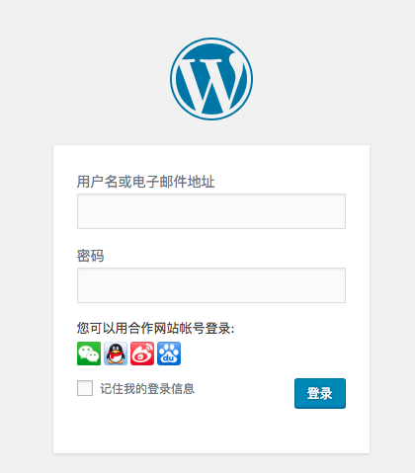
2.如果你正在用手机（iOS或安卓）撰稿，当然也可以用第1点中的方法通过网页登录，但推荐使用WordPress手机客户端（见附件2详细教程）。
3.仪表盘永久地址是：https://www.equestriacn.com/wp-admin/
二、关于撰稿：
①建议使用电脑撰写文章。手机用户推荐使用WordPress手机客户端（见附件2详细教程），亦可以使用浏览器撰稿，但必须安装Chrome浏览器。
撰写文章的按钮在仪表盘左侧栏：
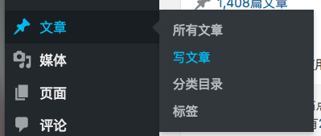
②若未出现写文章的按钮说明你无权限，请在提交评估表后将你的用户ID报给管理团队申请权限。
③非新闻类稿件及试用期稿件需要由EquestriaCN管理团队审核。文章撰写完成请点击小部件中的“保存并提请审核”（变成“待发布”状态）。若文章未通过审核，管理团队会告知需要修改的内容并将稿件重新设置为“草稿”。
④请注意及时删除没用的草稿，以免给管理团队工作带来不便。
⑤所有文章必须在此小部件中正确设置分类。需要同时勾选父分类与子分类（如一篇“剧集资讯”类文章需要同时勾选“官方资讯”与“剧集资讯”）。
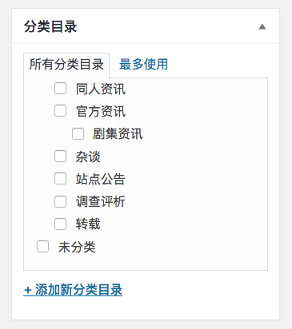
⑥所有文章必须设置特色图片，类似于贴吧的镇楼图。
在编辑文章页面左侧或下方找到这个小部件：
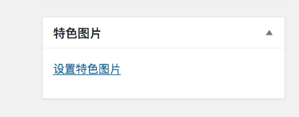
注意1：特色图片会自动显示在整篇文章最前面，故若已将一张图设置为特色图片则无需在文章编辑框中另行插入此图，以免重复。
注意2：不是“文章选项”中的“自定义背景图片”：
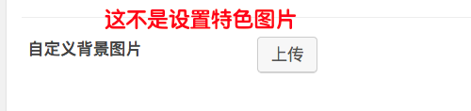

三、如何在文章中插入图片：
在文章编辑页面点击编辑框左上角的“添加媒体”。
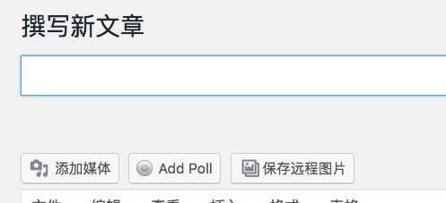
附：上传图片出现如下问题的解决方案：
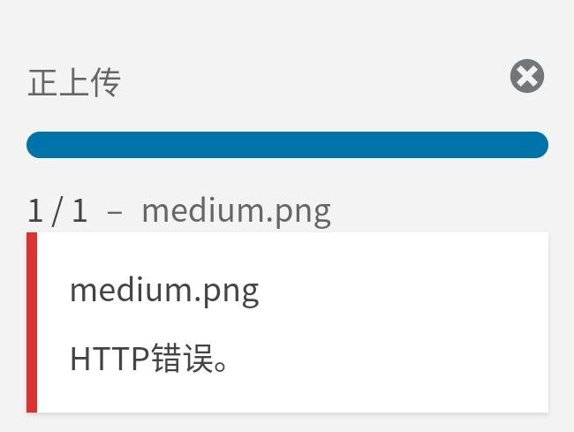
解决方法：使用sm.ms图床替代。
访问 https://sm.ms/ 选择图片上传后得到URL地址：
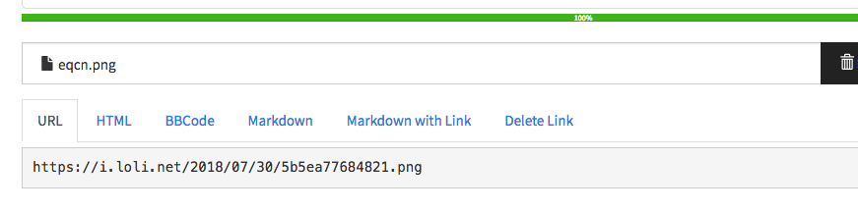
在“添加媒体”的地方点选“从URL插入”，粘贴入图片URL：
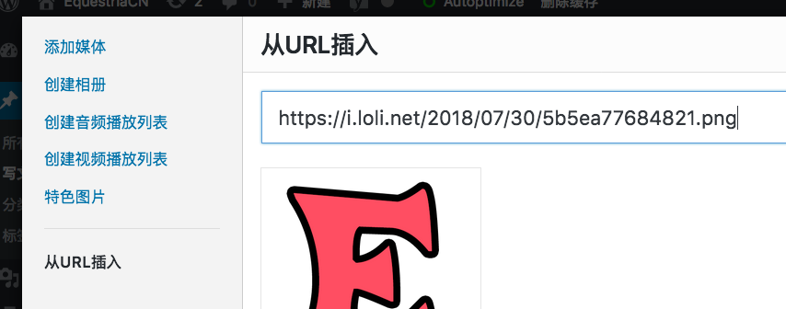

四、关于内容：
1.图片、同人动画及PMV：
所有图片必须保证在derpibooru的safe分级之内，且不包含黑暗、恐怖、血腥、性暗示、“哲学”、辱骂等内容，不引起大多数人的不适。
2.文字：
发表或推荐的文学作品不以描写血腥场面、黑暗心态、暴力行为为主体，不可过度细致描写以至于引起多数人的不适。性爱不可直接描写，不可滥交乱伦。
3.商品介绍：
需要在文章中声明“仅为推荐与展示，本站未收取任何推广费用”字样。
4.评论性文字：
不能以本站立场发表评论（如“EquestriaCN认为这件事......”）。内容必须积极向上，符合我国相关法律，符合社会主义核心价值观，传递正能量。
5.译名：
涉及到动画角色、地点等的译名请一律遵循MLP中文维基的译名表： https://mlp.huijiwiki.com/p/1610

五、格式规范（以下举例中的颜色与斜体只是为了便于区分例子与正文，请不要模仿）：
1.不应使用非规范语言文字（如火星文），应保证条例清晰、语句通顺、不重复啰嗦、意思表达明确、排版美观，无错别字或明显病句。允许适当使用已普遍被大家接受的网络用语。不应使用易导致本站被GFW屏蔽的语句或媒体。
2.本站官方称呼：小马中国或EquestriaCN或EqCN，请注意大小写。
3.标点符号的使用：
①中英文符号规范：
跟随英文的冒号使用“英文冒号+空格”的形式。如：
EqCN: Become Ponies
跟随中文的冒号使用中文冒号。如：
小马中国：变成小马
其他标点符号，如逗号、句号、双引号、单引号、括号同样需按照其跟随的语言使用正确的类型。如：
This is a pony (maybe).
这是一只小马（可能吧）。
（注意标点符号的细微区别）
②一般情况下，段落必须以冒号（若接下来的段落为引用段落）或句号结尾。若结尾同时包括右括号与句号或逗号，则右括号在前，句号或逗号在后。
4.文章标题必须中文标题在前，如有英文标题则放在后面。
如：
【小说推荐】我的老婆是暮光闪闪 My Wife is Twilight Sparkle
英文标题遵守附件1规则。
5.文中提到英文作品名时不要加书名号，并遵守附件1规则。
6.不应把大段大段的英文（作品简介等）放在文章开头（影响首页用户体验），可翻译成中文放在开头，英文赋于其后或文章末尾，或附上英文原网址即可。
7.引用他人的言论、其他文章内容等请善用“块引用”格式：
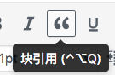
8.文章“固定链接”默认为机器翻译自动生成。如果你有能力，请点击“编辑”然后键入正确的英文：
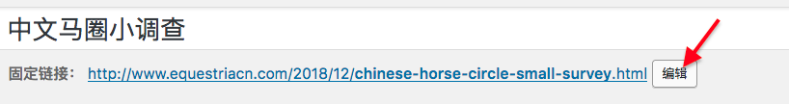
9.段落格式：
①在同一行中分隔内容时，请不要使用连续多个的空格，建议换行书写。
错误举例：
作者：xxx （此处包含多个空格）译者：xxx
正确举例：
作者：xxx
译者：xxx
②将某个语段右对齐时，请使用工具栏中的右对齐按钮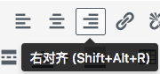，不要使用连续多个的空格。
错误举例：
少许的牺牲是必要的。
（此处包含多个空格）——滑翔机之父奥托·李林塔尔
正确举例：
少许的牺牲是必要的。
——滑翔机之父奥托·李林塔尔
（此处使用右对齐格式）
10.请尽可能少地使用居中格式、右对齐格式。包括小标题、图片在内的文段应按照默认的左对齐排版。严禁用表格来排版整篇文章。
11.文内小标题请使用工具栏中的“段落与标题”选择器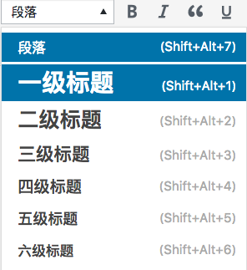。请不要自己更改字号。标题必须按默认左对齐排版且单独置于单独一行。
12.所有网址必须加上超链接：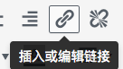
超链接的链接文本不应把前后的空格包括在内。
13.所有图片必须按默认左对齐排版且单独置于一行。
错误示范：
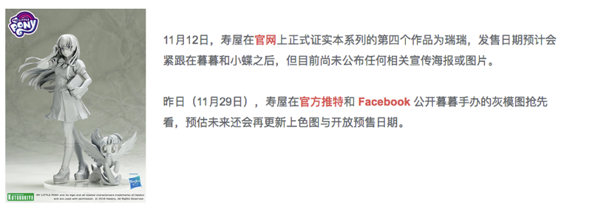
正确示范：
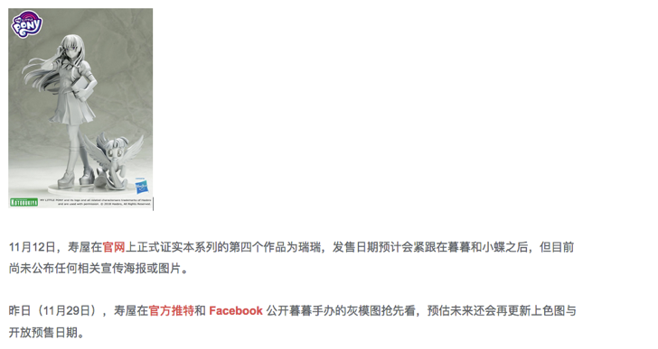
14.分点陈述内容时小标题请按照类似下面的格式：
3.
3.使用指南：
3. User Guide:
三、
三、使用指南：
分点数字后不应使用逗号。
15.一般情况下，换行符应使用WordPress默认双倍行距，即在可视化编辑框按一次回车键产生的换行。在可视化编辑框中展示效果如图：
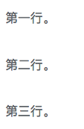（占三行文本空间，间距较宽）
在文本（代码）编辑框中展示效果如图：
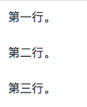（占五行文本空间，有效行之间各多了一个空行）
大多数从Word文档粘贴进编辑框的文本会自动变成单倍行距。单倍行距在可视化编辑框中展示效果如图：
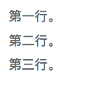（占三行文本空间，间距较窄）
单倍行距在文本（代码）编辑框中展示效果如图：
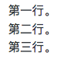（占三行文本空间，有效行之间没有空行）
请手动将单倍行距改为WordPress默认双倍行距。
16.请不要随意自定义段落字号、字体，严禁不同段落字体、字号不一。在绝大多数情况下，保持WordPress默认字号11pt，字体Open Sans。小标题请遵循本手册第四大点第11小点的规范。
17.超链接（特别是B站超链接）请去除“?”后的所有内容，去除不影响链接定向且更美观简短。
错误举例：
https://www.bilibili.com/video/av2800215?from=search&seid=10481967622159258534
正确举例：
https://www.bilibili.com/video/av2800215

附件1：英语文章标题的首字母大小写规则（转载自http://blog.creaders.net/u/7591/201307/153853.html）
英语文章标题的首字母大写 (capitalization) 规则有以下几种形式:
一、标题首字母以及专有名词首字母大写

这个是 APA (American Psychological Association) 所推荐的标题格式，包括 IEEE 在内的论文期刊很多也是使用这种风格。e.g.

Why it’s never too late to learn grammar

二、所有单词首字母都大写

这种方式只是很简单地把每个单词的首字母进行大写，使用得较少。e.g.

Why It’s Never Too Late To Learn Grammar

三、部分单词首字母都大写

这种方式最常见。似乎绝大多数的英文书刊报纸文章标题都是使用这种方式。e.g.

Why It’s Never Too Late to Learn Grammar

遵循以下规则：

第一个和最后一个单词的首字母大写
所有名词，代词，动词，形容词，副词，从属连词 (because, as, although) 大写
短介词 (to, at, in, out, on, off, with, from, upon, into, by, as)、冠词 (a, an, the) 小写
并列连词 (and, but, or) 小写

附件2：WordPress手机客户端使用教程
1.安卓用户打开https://www.coolapk.com/apk/org.wordpress.android下载安装客户端，iOS用户打开App Store搜索“WordPress”下载下面这个图标的客户端：
2.如果你用的是社交账号（QQ等）登录站点，请执行下面的操作：
①安装Chrome浏览器，按照正文第一大点的第一小点、第三小点的方法登录并打开仪表盘，在“个人资料”中点击“我的个人资料”：
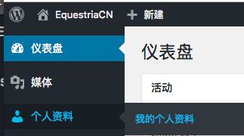
②在“账户管理”-“新密码”处，点击“生成密码”。删除掉系统自动生成的密码，输入你自己想要设置的密码，然后点击“更新用户资料”：
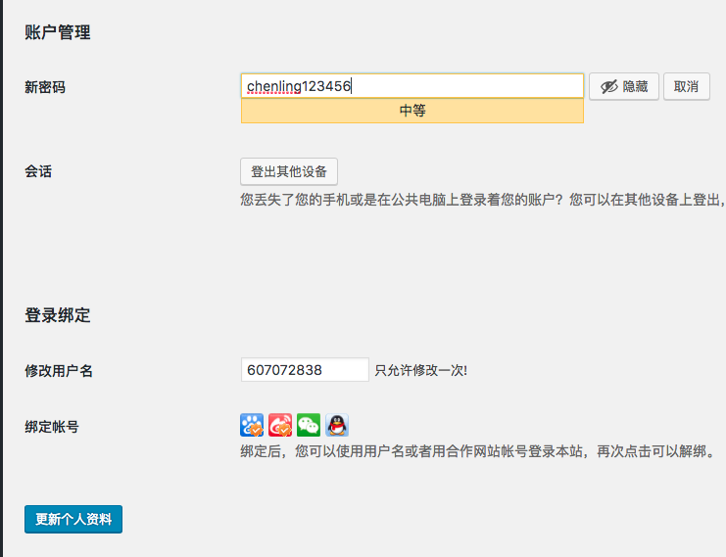
③在“姓名”-“用户名”处，将你的用户名记录下来备用：
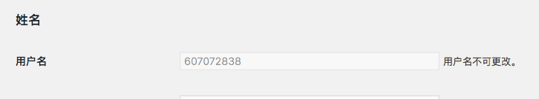

3.打开WordPress手机客户端。安卓用户如果出现以下提示，请直接点确定然后忽略：
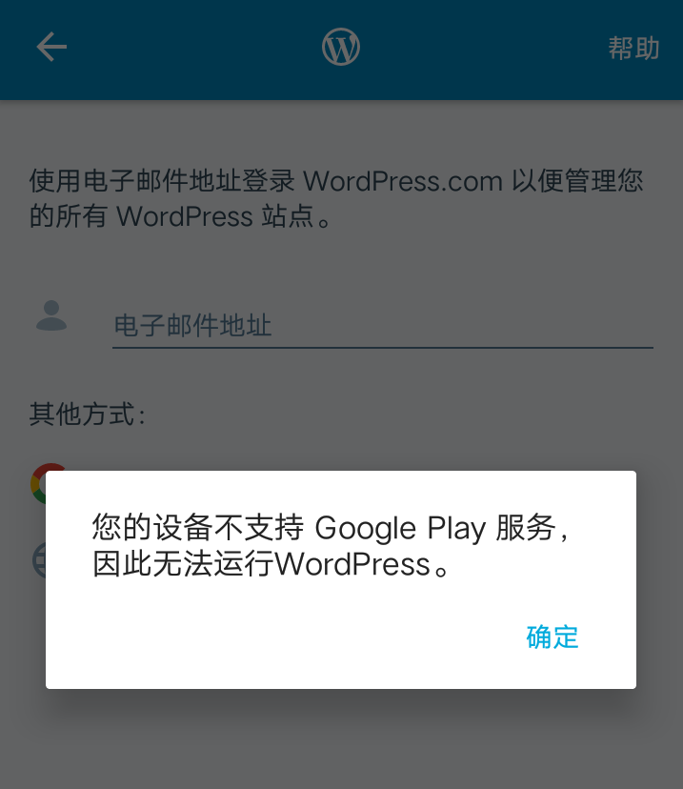

4.点击“通过输入您的站点地址登录”：
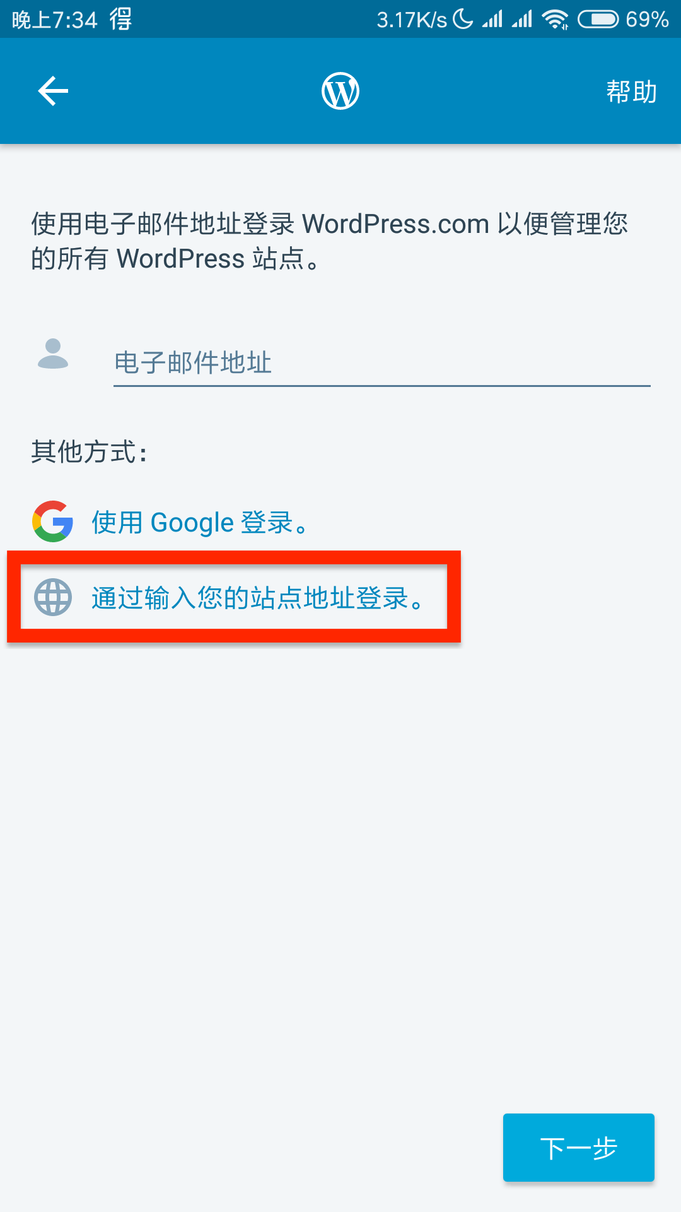

5.在输入框中输入：https://www.equestriacn.com
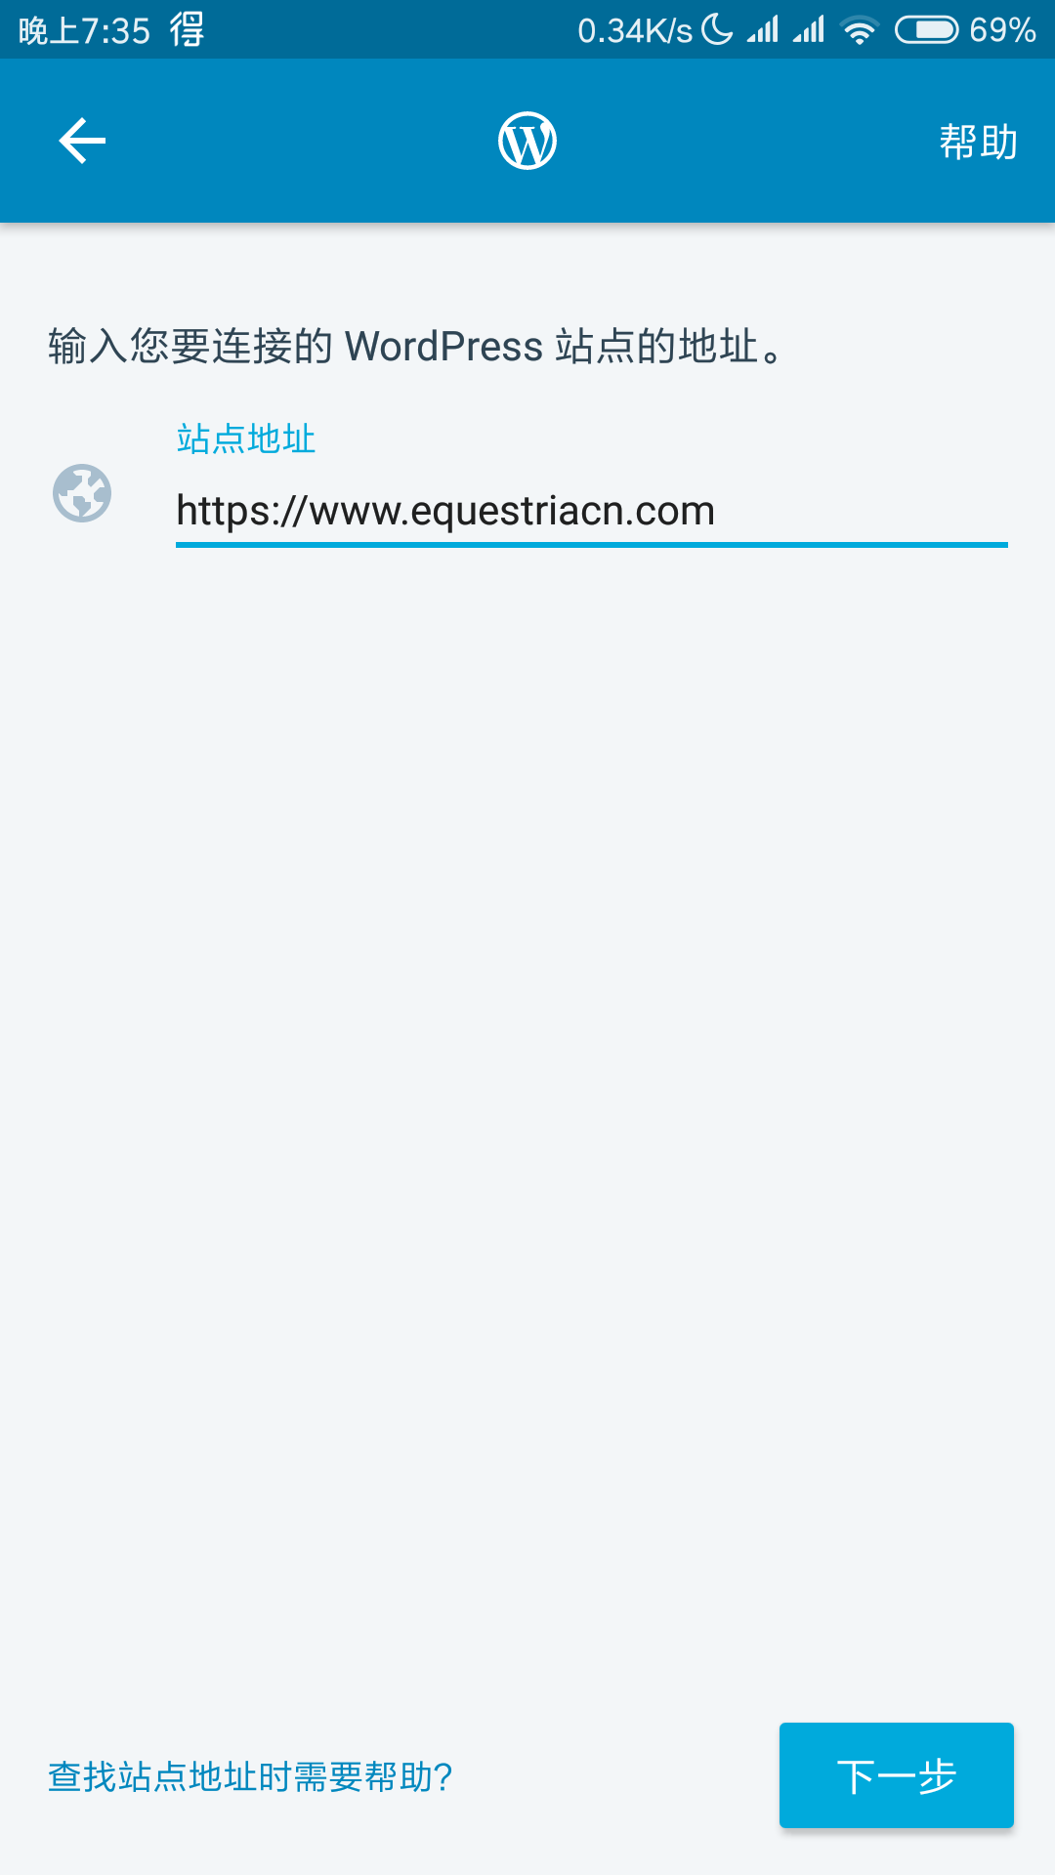

6.输入你在第二步中记录下来的用户名和自己设置的密码，点下一步：
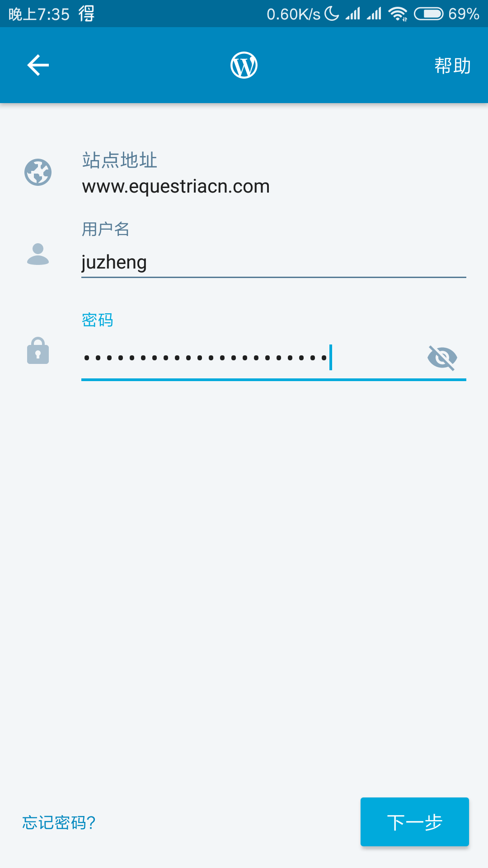

7.如图即为登录成功的演示界面。此时点击“继续”：
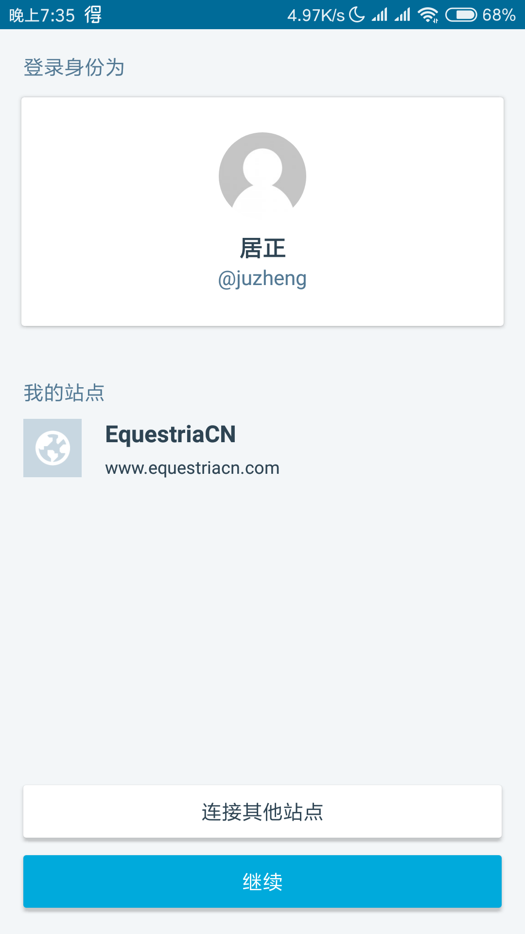

8.点这里可以创建新文章：
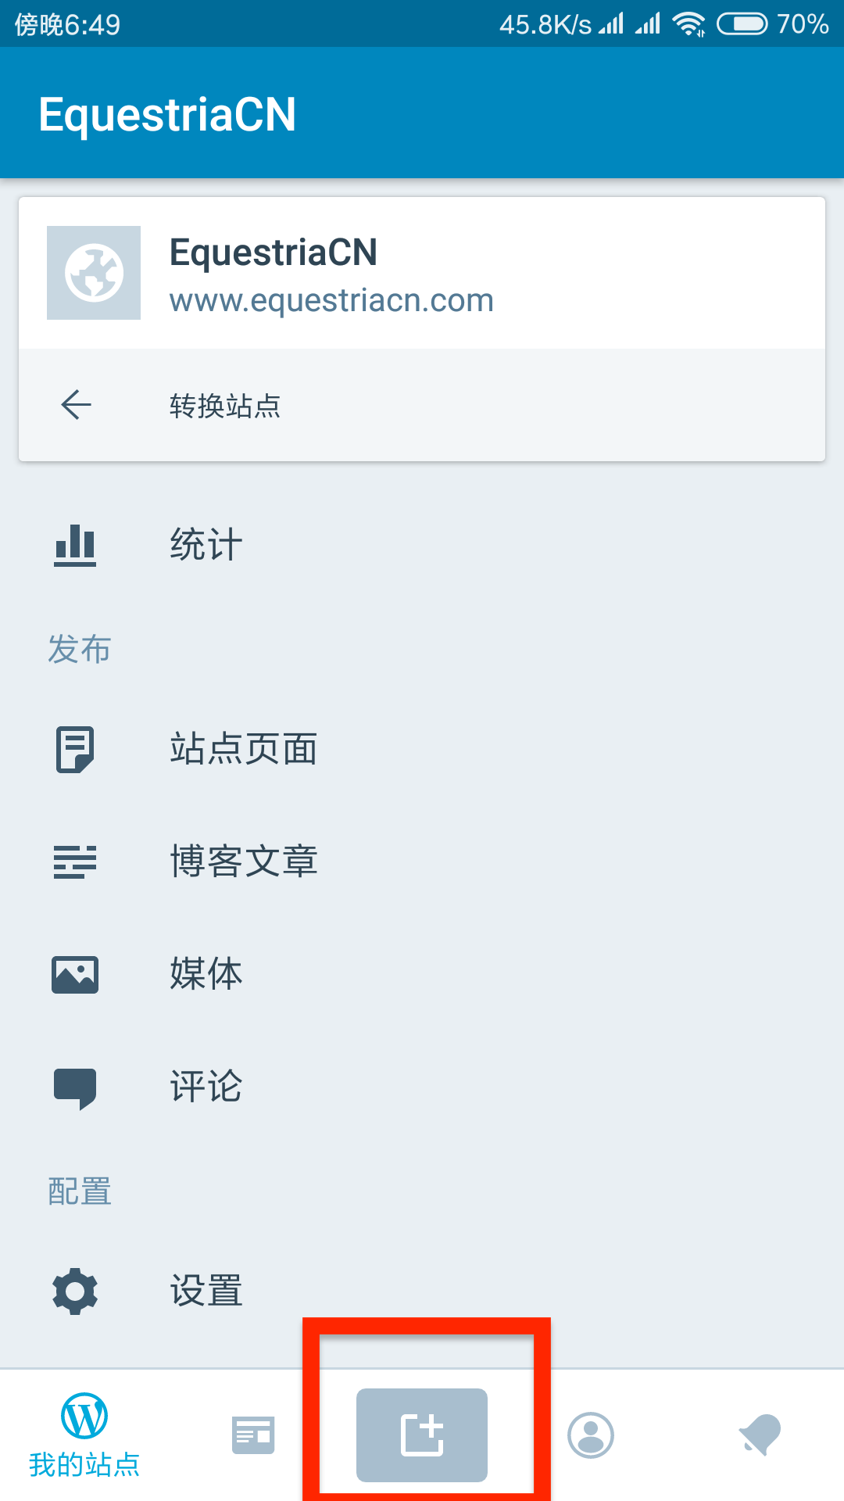

9.点这里可以查看已保存为草稿的文章：
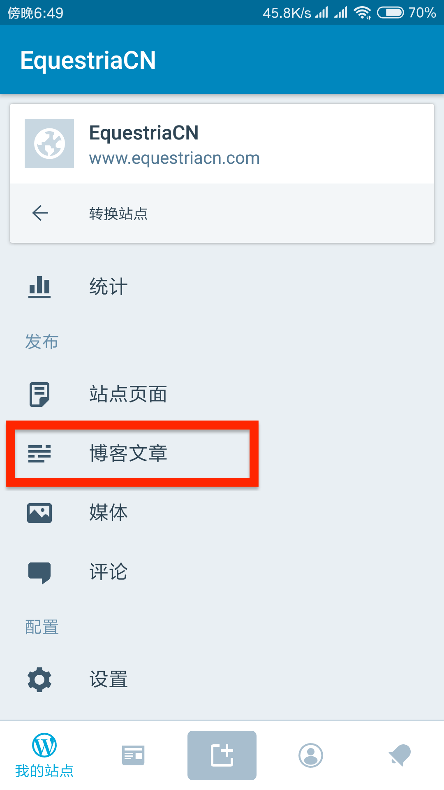

10.在编辑文章页面，点击右上角三个点可手动将文章保存为草稿；点击“文章设置”可进入文章设置页面：
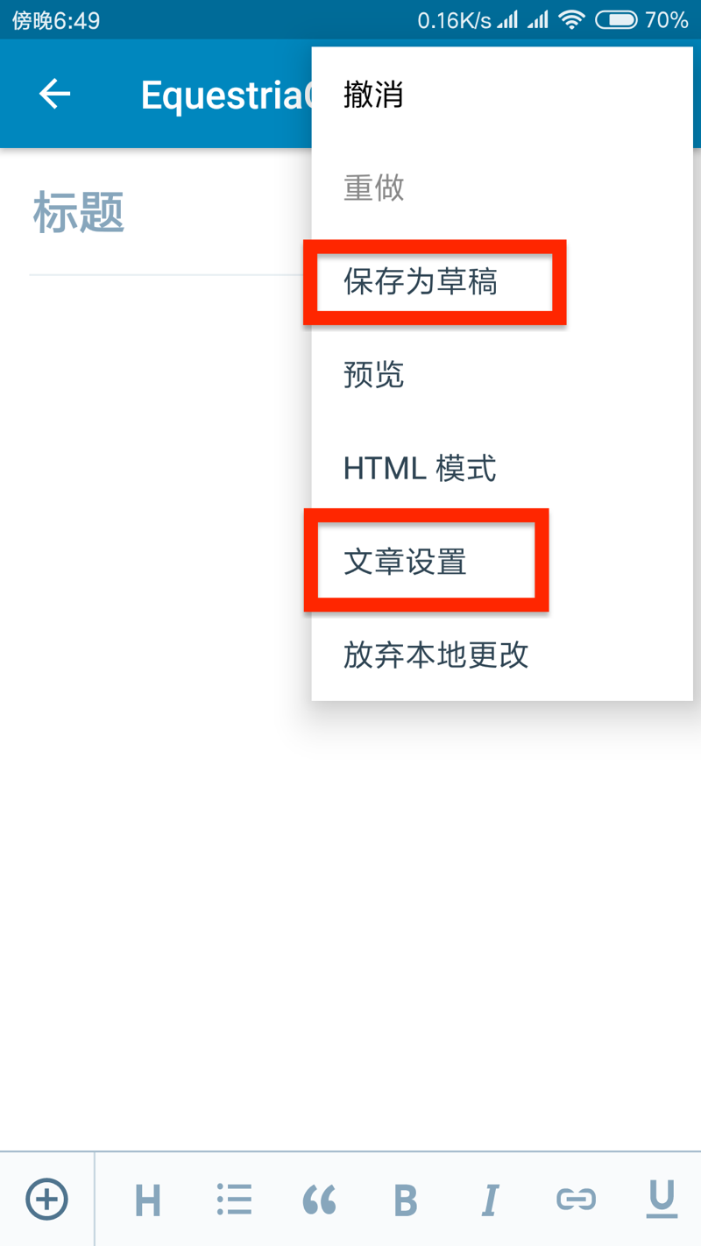

11.在文章设置页面，可以设置文章分类、特色图片。其他设置项请不要随便改：
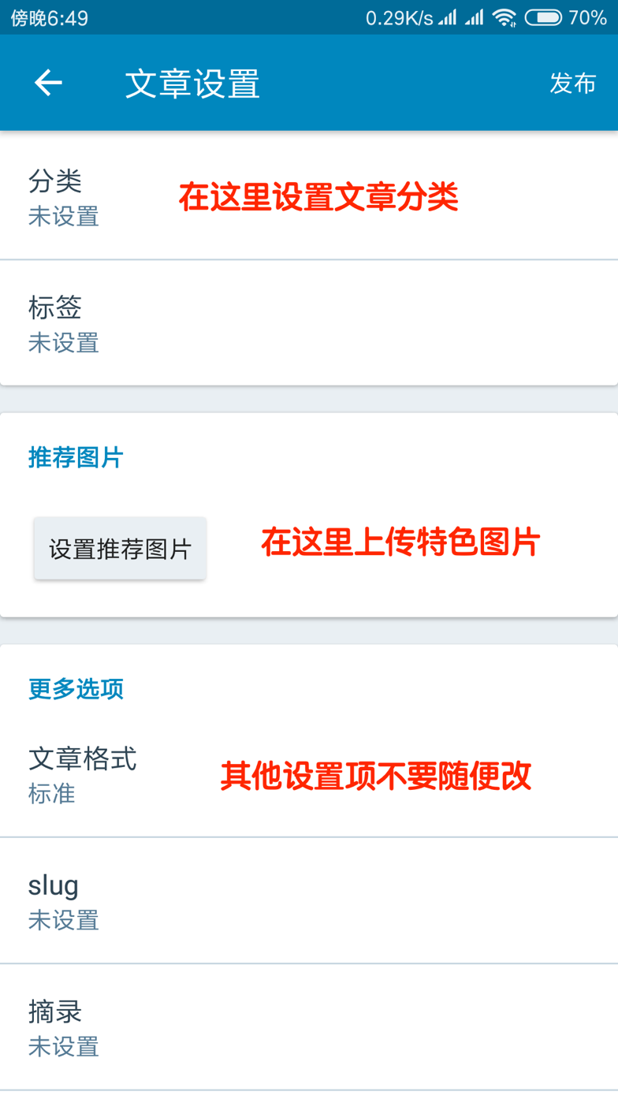
12.使用WordPress手机客户端撰稿，如果出现图片上传异常等问题，建议先将文字部分写完，再用Chrome浏览器登录网页版仪表盘修复图片。

